**KARTA PRACY**  - **ZAPISKI Z LEKTURY**

**Ernest Hemingway**

# STARY CZŁOWIEK I MORZE

Od ilu dni Santiago nie złowił ani jednej ryby?

Co oznacza słowo *salao*?

*salao* –

Opisz wygląd Santiaga.

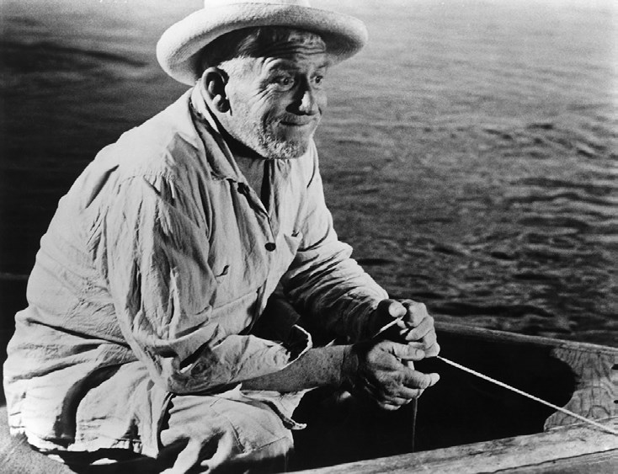

Everett Collection update HDD

December 2012/East News

Dlaczego Manolin pływał ze starym rybakiem tylko przez czterdzieści dni?

Gdzie Santiago łowił żółwie?

Jak wyglądała chata starego rybaka? Z czego była zbudowana? Co się w niej znajdowało?

Która drużyna była ulubioną drużyną baseballową Santiaga?

W jaki sposób Manolin pomagał staremu rybakowi?

Czym zajmował się Santiago, kiedy był w wieku Manolina?

Wyjaśnij, kto i z jakiego powodu nazywa morze *la mar* lub *el mar*

|  |  |  |
| --- | --- | --- |
|  | ***la mar*** | ***el mar*** |
| **Kto?** |  |  |
| **Dlaczego?** |  |  |

Uzupełnij tabelę informacjami na temat połowu Santiaga

|  |  |  |
| --- | --- | --- |
| **DZIEŃ** | | **NOC** |
| **I** | 1. Wypłynięcie przed świtem. | 1. Zrobienie podkładki pod linkę z worka przykrywającego pudełko z przynętami. |
| **II** | 1. Stwierdzenie, że złapana ryba płynie na północ, ale na mniejszej głębokości. | 1. Odpoczynek i myśli o złowionym marlinie. |
| **III** | 1. Kołowanie marlina wokół łodzi. | 2. Walka z rekinami. |

W jaki sposób Santiago zwracał się do złowionej ryby? Wymień określenia, którymi rybak się posługiwał.

Dokończ wypowiedź Santiaga.

„Ale człowiek nie jest stworzony do klęski – powiedział. –

Kto odwiedził starego człowieka, kiedy udało mu się szczęśliwie wrócić do domu? Jak zachował się gość wobec Santiaga?

Opisz reakcje rybaków, kiedy zobaczyli szkielet ryby złowionej przez Santiaga.

**PYTANIA, SPOSTRZEŻENIA, WĄTPLIWOŚCI, REFLEKSJE:**